ГОСТ 9557-87
Поддон плоский деревянный размером 800 × 1200 мм. Технические условия

СОДЕРЖАНИЕ
1. Основные параметры, размеры и конструкция
2. Технические требования
3. Приемка
4. Методы контроля
5. Транспортирование и хранение
6. Указания по эксплуатации и гарантии изготовителя
Приложение А Гвозди винтовые четырехходовые
Приложение Б Перечень нормируемых параметров и показателей качества древесины и изготовления поддонов, несоблюдение которых считается при приемо-сдаточных испытаниях отклонениями
Приложение В Схема испытательной установки, предназначенной для проверки прочности соединений поддона на отрыв
Приложение Г Схемы образцов, используемых для проверки прочности соединений поддона на отрыв

МЕЖГОСУДАРСТВЕННЫЙ СТАНДАРТ
ПОДДОН ПЛОСКИЙ ДЕРЕВЯННЫЙ
РАЗМЕРОМ 800 × 1200 мм
Технические условия
Rat timber pallet with dimensions 800 × 1200 mm.
Specifications
ГОСТ 9557-87
Дата введения 01.01.88
Настоящий стандарт распространяется на плоский четырехзаходный деревянный поддон типа 2ПО4 размером 800 × 1200 мм многократного применения (далее - поддон), предназначенный для формирования транспортных пакетов и осуществления механизированных погрузочно-разгрузочных, транспортных и складских операций на железнодорожном, автомобильном и водном транспорте.
(Измененная редакция, Изм. № 1).
1. ОСНОВНЫЕ ПАРАМЕТРЫ, РАЗМЕРЫ И КОНСТРУКЦИЯ
1.1. Основные параметры поддона должны быть следующими:
масса брутто, кг............................................................... 1000
собственная масса, кг, не более...................................... 40
материалоемкость, м³...................................................... 0,046
1.2. Конструкция и размеры поддона и его деревянных деталей должны соответствовать указанным на черт. 1 и в табл. 1.
Таблица 1
Размеры, мм
Наименование детали | Ширина | Длина | Толщина
Доска настила:
крайняя
средняя
промежуточная  Доска основания:  крайняя | 100 ± 3,0
средняя
Поперечная доска
Шашка:  малая | 100 ± 3,0
большая
Поддон плоский деревянный размером 800 × 1200 мм
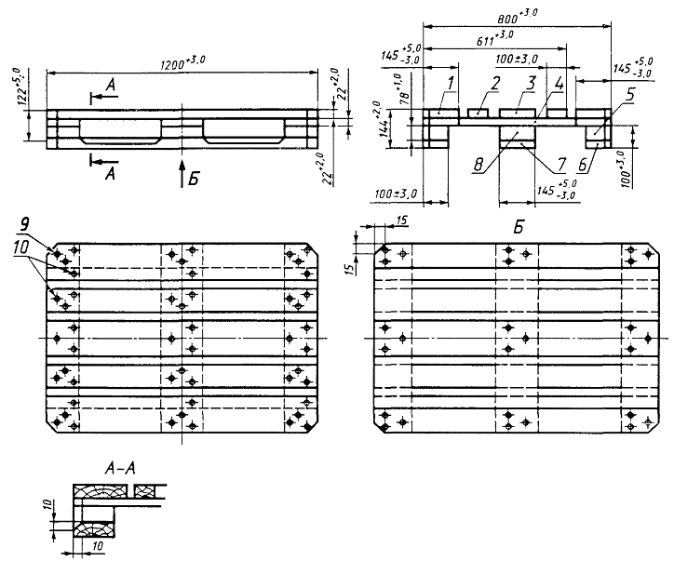
1 - доска настила (крайняя); 2 - доска настила (промежуточная); 3 - доска настила (средняя); 4 - доска поперечная; 5 - малая шашка; 6 - доска основания (крайняя); 7 - доска основания (средняя); 8 - большая шашка; 9 - винтовые гвозди диаметром 4,5 мм и длиной 90 мм; 10 - винтовые гвозди диаметром 3,5 мм и длиной 60 мм
Черт. 1
(Измененная редакция, Изм. № 1).
1.3. Предельные отклонения размеров, не указанные на чертеже, не должны быть более ± 2 мм.
2. ТЕХНИЧЕСКИЕ ТРЕБОВАНИЯ
2.1. Поддоны должны быть изготовлены в соответствии с требованиями настоящего стандарта по рабочим чертежам, утвержденным в установленном порядке.
Конструкция поддона должна соответствовать требованиям ГОСТ 9078 и быть рассчитана на выдерживание без остаточных деформаций рабочих нагрузок, значения и характеристики которых приведены в табл. 2.
Таблица 2
Эксплуатационная операция | Характер нагрузки на поддон | Доля площади настила, занятой грузом, от общей площади настила | Максимально допустимая масса груза, укладываемого на поддон, кг | Пример груза
Складирование, перегрузка, перевозка | Сосредоточенная | Менее 0,3 | 600 | Электродвигатель
Складирование, перегрузка, перевозка |  | От 0,3 до 0,85 | 1000 | Один крупногабаритный ящик
Складирование, перегрузка, перевозка | Равномерно распределенная | Более 0,85 | 1000 | Мешки
Складирование, перегрузка, перевозка | Равномерно распределенная | » 0,85 | 1250 | Нескрепленные ящики
Складирование, перегрузка, перевозка | Равномерно распределенная | » 0,85 | 1350 | Скрепленные ящики
Складирование, перегрузка, перевозка | Равномерно распределенная | » 0,85 | 1500 | Твердые монолитные плиты, листы
Только складирование на ровной горизонтальной площадке | Равномерно распределенная | Более 0,85 | От 5000 до 5500 | Штабелирование пакетов груза в 4 яруса
2.2. Деревянные детали поддонов должны быть изготовлены из пиломатериалов хвойных пород (пихты, ели, сосны, лиственницы) и пиломатериалов лиственных пород (ольхи, березы, тополя, дуба, ясеня, бука, вяза, акации, клена, платана, каштана).
Примечания:
1. У хвойных пород и тополя ширина годичных колец, измеренная на 10 кольцах, не должна превышать 7 мм.
2. Изготовление поперечных досок из тополя не допускается.
2.3. Деревянные детали поддонов должны быть без пороков: острого обзола, прорости, гнили, механических повреждений и инородных включений.
2.3.1. Тупой обзол не допускается при применении дуба, в других породах - на поперечных досках, средней доске основания и на наружных кромках крайних досок настила и основания. В остальных случаях тупой обзол допускается на двух кромках каждой детали при условии, что на них отсутствует кора и размер порска в поперечном направлении не превышает 15 мм.
2.3.2. Сучки диаметром до 10 мм не учитывают. Допускаются сросшиеся сучки.
Диаметр одного сучка не должен превышать ¹/₄ ширины доски на поперечных досках и ¹/₃ ширины доски - на остальных досках.
На каждом отрезке доски, соответствующем по длине ширине доски, сумма диаметров всех сучков не должна превышать ¹/₃ ширины доски на поперечных досках и ¹/₂ ширины доски - на остальных досках.
2.1-2.3.2. (Измененная редакция, Изм. № 1).
2.3.3. В шашках допускаются только пластевые трещины усушки. В каждой доске допускается одна глубокая трещина длиной не более ширины доски, если трещина образовалась не при сборке поддона.
2.3.4. Кармашки не допускаются на наружных пластях досок настила и основания, а на остальных поверхностях деталей допускаются длиной не более 50 мм.
2.3.5. Наклон волокон древесины допускается не более 5 % на досках и 20 % на шашках.
(Измененная редакция. Изм. № 1).
2.3.6. (Исключен, Изм. № 1).
2.3.7. Влажность древесины при приемке поддонов - по ГОСТ 9078.
(Измененная редакция, Изм. № 1).
2.3.8. Повреждение древесины насекомыми, за исключением древесины тополя, не допускается. В древесине тополя допускается: в каждой шашке одна червоточина диаметром не более 10 мм; в каждой доске две червоточины диаметром не более 10 мм, глубиной не более 5 мм.
2.3.9. Внутренняя заболонь допускается в древесине лиственных пород, если она не более ¹/₄ ширины доски и ¹/₂ толщины доски.
В древесине хвойных и лиственных пород допускаются грибные заболонные окраски, не являющиеся результатом плохих условий сушки или хранения.
(Измененная редакция, Изм. № 1).
2.3.10. Допускается сердцевина не более чем в трех из девяти шашек поддона.
2.3.11. Отверстия от выпадающих при обработке досок несросшихся гнилых и табачных сучков, превышающих размеры допустимых, должны быть заделаны пробками из древесины той же породы, что и доски, с применением водостойкого клея.
2.4. Доски должны быть цельными.
2.5. Шашки должны быть изготовлены из целого куска древесины или одного куска древесной прессовочной массы по ГОСТ 11368.
Волокна в шашках должны быть расположены вдоль поддона.
2.6. Все поверхности досок и шашек поддона должны быть опиленными, за исключением фасок на продольных кромках досок основания в местах ввода вил. Фаски образуются строганием или фрезерованием.
2.7. Параметр шероховатости поверхностей поддона - по ГОСТ 9078.
2.8. Поддон (см. черт. 1) изготовляют соединением продольных досок настила с поперечными досками, последующим соединением настила из верхних продольных и поперечных досок, а также досок основания с шашками. Продольные доски настила соединяют с поперечными досками винтовыми четырехходовыми гвоздями (приложение А) диаметром 3,5 мм и длиной 60 мм при длине навинтованной части не менее 75 %. Допускается для соединения досок использовать гвозди К 2,5 × 60 по ГОСТ 4028.
Гвозди должны быть забиты со стороны продольных досок, концы должны быть подогнуты и полностью утоплены в древесину на нижней стороне поперечных досок поперек волокон. Крайние доски настила с каждой поперечной доской соединяют не менее чем одним гвоздем, промежуточную доску с каждой поперечной доской - не менее чем тремя гвоздями.
Настил из верхних продольных и поперечных досок, а также доски основания соединяют с шашками фосфатированными или оксидированными винтовыми четырехходовыми гвоздями диаметром 4,5 мм и длиной 90 мм при длине навинтованной части не менее 75 %. Каждая шашка должна быть соединена как с настилом, так и с досками основания не менее чем тремя гвоздями.
При сборке поддонов крепежные элементы следует устанавливать вертикально на расстоянии не менее 25 мм от торцов и кромок доски. Гвозди следует располагать в шахматном порядке.
Расстояние между гвоздями должно быть не менее ¹/₃ ширины доски.
Головки забитых гвоздей должны быть утоплены в древесину на 1 - 1,5 мм.
Шашки и доски из твердых пород древесины предварительно надсверливают. Диаметр отверстия должен быть на 1 мм меньше диаметра детали крепления. Глубина отверстия должна составлять 70 % длины детали крепления.
2.9. Предельно допустимые отклонения при сборке поддонов - по приложению Б. Не допускаются сколы, сквозные зазоры, несквозные зазоры более 0,5 мм.
2.6 - 2.9. (Измененная редакция, Изм. № 1).
2.10. Значение наработки на отказ должно быть не менее 300 операций.
2.11. Маркировка поддона - по ГОСТ 9078. На поддонах, поставляемых по железным дорогам Российской Федерации, на крайних левых шашках обеих продольных сторон должен быть выжжен знак RZD.
2.12. Допускается выполнять маркировку тиснением с последующей окраской. Тиснение должно быть глубиной не менее 0,3 мм, краска должна быть от коричневой до черной, водонерастворимой и не теряющей цвета на свету.
2.11, 2.12. (Измененная редакция, Изм. № 1).
3. ПРИЕМКА
3.1. Для проверки соответствия серийно изготовляемых поддонов требованиям настоящего стандарта должны проводиться приемо-сдаточные и периодические испытания.
При организации производства опытные образцы поддонов должны проходить предварительные и приемочные испытания, а при внесении изменений в конструкцию, технологию изготовления или замене материалов - типовые. Приемочные и типовые испытания следует проводить не менее чем с двумя образцами. В состав приемочных и типовых испытаний следует включать статические и ударные испытания по ГОСТ 9078, проверку соединений на отрыв и наработку на отказ. Предварительные испытания следует осуществлять в объеме, предусмотренном при приемо-сдаточных испытаниях.
3.2. Число поддонов, подвергаемых приемо-сдаточным испытаниям, зависящее от размера партии, должно соответствовать указанному в табл. 3.
Партию, превышающую 10000 поддонов, подразделяют на более мелкие партии.
Поддоны отбирают произвольно до начала их испытаний из партии в целом.
Таблица 3
шт.
Размер партии поддонов | Число поддонов, подвергаемых приемосдаточным испытаниям | Предельно допустимое суммарное число отклонений у всех испытуемых поддонов от нормируемых параметров и показателей качества
Размер партии поддонов | Число поддонов, подвергаемых приемосдаточным испытаниям | критических | основных | второстепенных
Менее 150 | 8 | 0 | 5 | 10
От 151 до 280 | 13 | 0 | 7 | 14
» 281 » 500 | 20 | 0 | 10 | 21
» 501 » 1200 | 32 | 0 | 14 | 30
» 1201 » 3200 | 50 | 0 | 21 | 44
» 3201 » 10000 | 80 | 0 | 30 | 70
3.3. При приемосдаточных испытаниях проводят осмотр и измерение поддонов с выявлением и подсчетом отклонений от нормируемых параметров поддона и показателей качества древесины и изготовления поддона.
Отклонения подразделяют на критические, т.е. отрицательно влияющие на безопасность или исключающие возможность использования поддона, основные, т.е. значительно снижающие срок службы поддонов или возможности его использования, и второстепенные, т.е. незначительно влияющие на возможность применения поддона. Перечень параметров и показателей качества древесины и изготовления поддона, несоблюдение которых считается критическим, основным или второстепенным отклонением, приведен в приложении Б.
При осмотре и измерении испытуемых поддонов отклонения каждого вида учитывают отдельно.
3.4. Партию считают выдержавшей приемо-сдаточные испытания, если суммарное число отклонении каждого вида не превышает предельно допустимого числа, приведенного в табл. 3. При превышении предельно допустимого числа отклонений хотя бы одного вида всю партию бракуют.
При согласии заказчика партия может быть представлена к повторным приемо-сдаточным испытаниям, если до их начала все дефектные поддоны выбракованы. Выбракованные поддоны после ремонта и устранения дефектов могут быть представлены к приемке в составе новой партии.
3.5. Каждая партия поддонов должна сопровождаться документом по ГОСТ 9078.
3.1-3.5. (Измененная редакция, Изм. № 1).
3.6. Периодическим испытаниям подвергают один раз в год четыре поддона из числа прошедших приемо-сдаточные испытания. При периодических испытаниях проверяют прочность поддонов сбрасыванием их на угол, прочность соединений поддона на отрыв и наработку на отказ.
(Введен дополнительно, Изм. № 1).
4. МЕТОДЫ КОНТРОЛЯ
4.1. Контроль размеров, влажности и шероховатости поверхностей поддонов, а также проверка их прочности сбрасыванием на угол - по ГОСТ 9078.
4.2. Прочность соединений поддона на отрыв следует проверять с применением испытательной установки, принципиальная схема которой приведена в приложении В.
Испытанию подвергают по 20 образцов каждого из трех видов соединений. Образцы, схемы которых приведены в приложении Г, следует вырезать из готовых поддонов или изготовлять в виде отдельных узлов на тех же станках и с применением тех же материалов, что в серийных поддонах. Деревянные детали должны быть без сучков, трещин и к моменту испытания иметь влажность не более 22 %.
Среднее значение усилия отрыва и 75 % всех измеренных усилий должны быть не менее следующих величин в соединениях:
промежуточная доска настила - поперечная доска - 3,0 кН;
доска настила - поперечная доска - шашка - 5,5 кН;
доска основания - шашка - 5,5 кН.
4.3. Наработку на отказ проверяют испытанием поддона с контрольным равномерно распределенным грузом массой 1,25 т путем захвата поддона вилочным электропогрузчиком, подъема на высоту 0,3 м, опускания на горизонтальную площадку и высвобождения вил электропогрузчика. Для повторения цикла испытаний порожний электропогрузчик отъезжает на расстояние 1 - 1,5 м.
Испытания проводят вводом вил погрузчика по ширине поддона 150 раз с одной стороны и 150 раз - с другой.
Поддон считают выведенным из строя при раскалывании или изломе хотя бы одной доски или расстройстве узлов соединения с отходом одной детали от другой более чем на 2 мм.
Разд. 4. (Измененная редакция, Изм. № 1).
5. ТРАНСПОРТИРОВАНИЕ И ХРАНЕНИЕ
Транспортирование и хранение поддонов следует осуществлять в соответствии с ГОСТ 9078.
Разд. 5. (Измененная редакция, Изм. № 1).
6. УКАЗАНИЯ ПО ЭКСПЛУАТАЦИИ И ГАРАНТИИ ИЗГОТОВИТЕЛЯ
Указания по эксплуатации поддонов и гарантии изготовителя - по ГОСТ 9078.
Разд. 6. (Измененная редакция, Изм. № 1).
Разд. 7. (Исключен, Изм. № 1).
ПРИЛОЖЕНИЕ А
Справочное
Гвозди винтовые четырехходовые
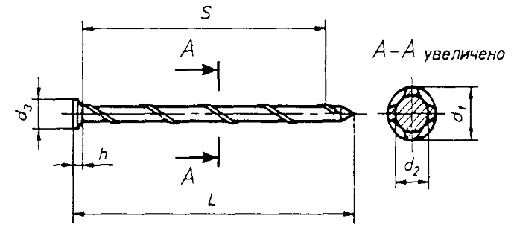
Черт. 2
Размеры, мм
d₁ | d₂ | d₃ | L | S | h | Теоретическая масса 1000 шт. гвоздей, кг
4,5 + 0,3 | 3,8 ± 0,3 | 8 ± 1 | 90 ± 4 | 90 ± 10 | 1,7 ± 0,3 | 9,0
3,5 ± 0,3 | 2,8 ± 0,3 | 7 ±1 | 60 ± 3 | 60 ± 10 | 1,2 ± 0,3 | 3,25

ПРИЛОЖЕНИЕ Б
Обязательное
ПЕРЕЧЕНЬ
нормируемых параметров и показателей качества древесины и изготовления поддонов, несоблюдение которых считается при приемо-сдаточных испытаниях отклонениями
а) критическими
Проверяемые размеры поддона и пороки древесины в поперечных досках | Допустимые значения | Номер пункта
Длина поддона, мм | 1200 | -
Ширина поддона, мм | 800 | -
Толщина поперечной доски, мм | 22⁺³ | 1.2
Сучки в поперечных досках | Не допускаются | 2.3.2
Обзол на поперечных досках | Не допускается | 2.3.1
Диаметр отдельных сучков в поперечных досках, не более | ¹/₄ ширины доски | 2.3.2
Сумма диаметров сучков в поперечных досках на отрезке, равном ширине доски, не более | ¹/₃ ширины доски | 2.3.2
б) основными
Проверяемые размеры, пороки древесины и показатели качества изготовления поддона | Допустимые значения | Номер пункта
Длина поддона, мм | 1200⁺³ | 1.2
Ширина поддона, мм | 800⁺³ | 1.2
Высота вилочного проема, мм | 100⁺³ | 1.2
Расстояние от бокового края поддона до средней шашки, мм | 327,5 | 1.2
Расстояние от торцового края поддона до средней шашки, мм | 527 | 1.2
Ширина поперечной доски, мм | 145 | 1.2
Толщина любой доски, кроме поперечной, мм | 22⁺³ | 1.2
Гниль | Не допускается | 2.3
Прорость | Не допускается | 2.3
Влажность древесины | 26 % | 2.3.7
Сучки на всех досках, кроме поперечных | Не допускаются | 2.3.2
Диаметр отдельных сучков на всех досках, кроме поперечных, не более | ¹/₂ ширины доски | 2.3.2
Сумма диаметров сучков на отрезке, равном ширине проверяемой доски (кроме поперечной), не более | ²/₃ ширины доски | 2.3.2
Трещины в досках, появившиеся в процессе производства | Не допускаются | 2.3.3
Фаски на кромках всех досок основания в местах ввода вил и по углам поддона | Их наличие | 2.6
Поверхность фасок | Строганая или фрезерованная | 2.6
Размер | В вилочном проеме 10 × 45°, по углам поддона 15 × 45° | 1.2
Число забитых гвоздей в соединениях:  крайняя доска настила - поперечная доска | 1
промежуточная доска настила - поперечная доска | 3
доска настила - поперечная доска - шашка | 3
доска основания - шашка | 3
Число криво забитых гвоздей | 0 | 2.8
Полнота маркировки | Отсутствие одного знака | 2.11
в) второстепенными
Проверяемые размеры, пороки древесины и показатели качества изготовления поддона | Допустимые значения | Номер пункта
Расстояние от края поддона до промежуточной доски, мм | 186 | 1.2
Длина доски настила и основания, мм | 1200⁺³ | 1.2
Длина поперечной доски, мм | 800⁺³ | 1.2
Ширина доски, мм | 145 | 1.2
Ширина доски, мм | 100 ± 3 | 1.2
Длина шашки, мм | 145 | 1.2
Ширина шашки, мм | 145 | 1.2
Ширина шашки, мм | 100 ± 3 | 1.2
Высота шашки, мм | 78⁺¹ | 1.2
Влажность древесины | От 22 % до 26 % | 2.3.7
Тупой обзол в поперечном направлении на досках, кроме поперечной, не более, мм | 15 | 2.3.1
Диаметр отдельных сучков на всех досках, кроме поперечных | От ¹/₃ до ¹/₂ ширины доски
Сумма диаметров сучков на отрезке, равном ширине проверяемой доски (кроме поперечной) | От ¹/₂ до ²/₃ ширины доски | .
Глубокая трещина в доске (не при сборке): |  | 2.3.3
число | 1
длина, не более | Ширины доски
Изменение окраски | Допускаются грибные заболонные не в результате сушки или хранения древесины | 2.3.9
Кармашки на наружных пластах досок | Не допускаются | 2.3.4
Кармашки на остальных поверхностях длиной, не более, мм | 50 | 2.3.4
Наклон волокон: |  | 2.3.5
в доске | 5 %
в шашке | 20 %
Червоточины в шашке из тополя:  число | 1 | 2.3.8
диаметр, не более, мм | 10
в доске из тополя:
число | 2
диаметр, не более, мм | 10
глубина, не более, мм | 5
Червоточины в деталях из всех пород дерева, кроме тополя | Не допускаются | 2.3.8
Внутренняя заболонь в досках из древесины лиственных пород, не более | ¹/₄ ширины  ¹/₂ толщины | 2.3.9
Сердцевина:
в шашках | В трех из девяти | 2.3.10
в досках | Не допускается
Обработка досок | Цельные  Опиленные | 2.4  2.6
Обработка и расположение шашек | Из одного куска древесины или древесной массы по ГОСТ 11368, волокнами вдоль поддона | 2.5
Расстояние от забитого гвоздя до края доски или шашки, не менее, мм | 25 | 2.8
Заглубление головок забитых гвоздей, мм | 1 - 1,5 | 2.8
Примечание. При приемо-сдаточных испытаниях подсчитывается число дефектов (отклонений от указанных допустимых значений параметров), имеющих место в каждом из отобранных для испытаний поддонов (а не число поддонов с отклонениями), затем эти числа дефектов суммируются по каждому виду отклонений (критических, основных, второстепенных) и по табл. 3 определяется пригодность партии поддонов к сдаче.

ПРИЛОЖЕНИЕ В
Рекомендуемое
Схема испытательной установки, предназначенной для проверки прочности соединений поддона на отрыв
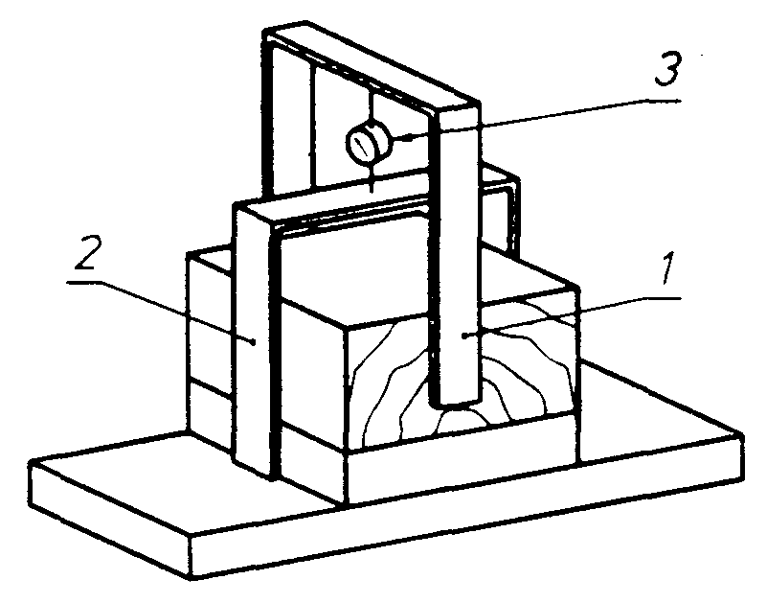
1 - скоба, зажимающая шашку; 2 - скоба, нажимающая на доску; 3 - прибор, измеряющий усилие, направленное на отрыв шашки от доски
Черт. 3

ПРИЛОЖЕНИЕ Г
Обязательное
Схемы образцов, используемых для проверки прочности соединений поддона на отрыв
Вид соединения - | Схемы образцов
Вид соединения - | вырезаемых из поддонов | изготовленных отдельно
Доска настила - поперечная доска | 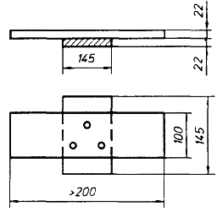
Доска настила - поперечная доска - шашка | 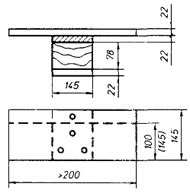 | 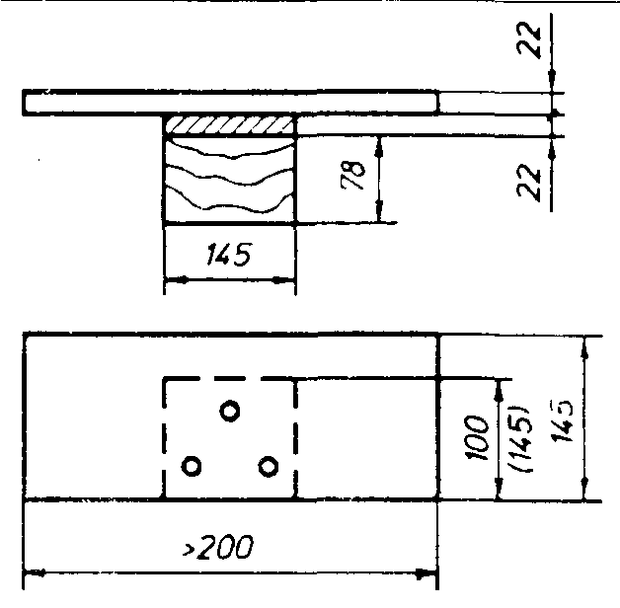
Доска основания - шашка | 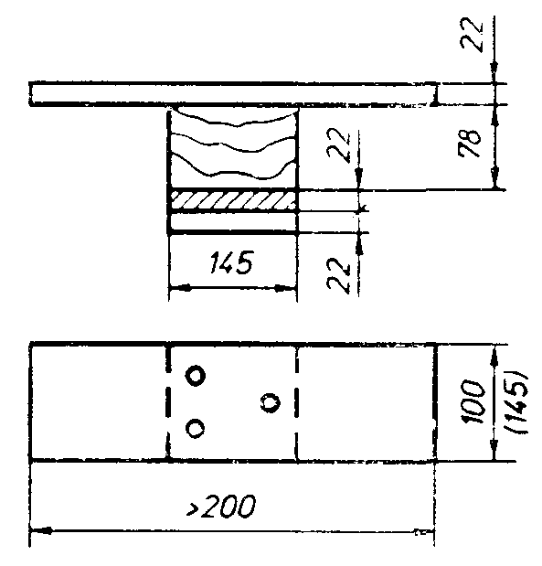 | 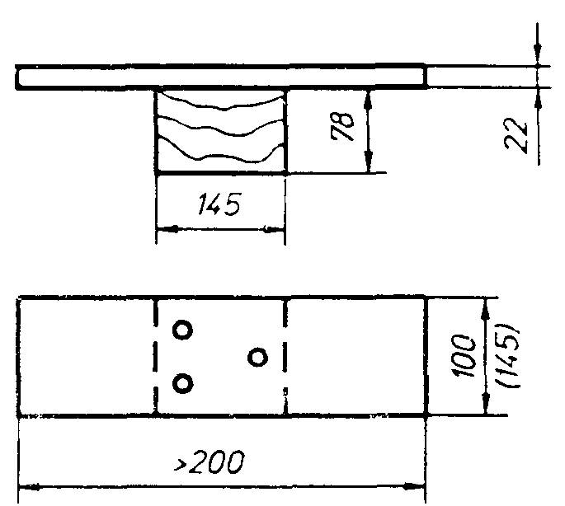
ПРИЛОЖЕНИЯ А-Г. (Введены дополнительно, Изм. № 1).
ИНФОРМАЦИОННЫЕ ДАННЫЕ
1. РАЗРАБОТАН И ВНЕСЕН Министерством путей сообщения РАЗРАБОТЧИКИ
М.В. Романенко, канд. техн. наук (руководитель темы); Н.М. Макеева; А.С. Юдина
2. УТВЕРЖДЕН И ВВЕДЕН В ДЕЙСТВИЕ Постановлением Государственного комитета СССР по стандартам от 23.04.87 № 1362
Изменение № 1 принято Межгосударственным Советом по стандартизации, метрологии и сертификации (протокол № 6 от 21.10.94)
За принятие проголосовали:
Наименование государства | Наименование национального органа по стандартизации
Азербайджанская Республика | Азгосстандарт
Республика Армения | Армгосстандарт
Республика Беларусь | Госстандарт Беларуси
Грузия | Грузстандарт
Республика Казахстан | Госстандарт Республики Казахстан
Киргизская Республика | Киргизстандарт
Республика Молдова | Молдовастандарт
Российская Федерация | Госстандарт России
Республика Узбекистан | Узгосстандарт
Украина | Госстандарт Украины
3. Стандарт соответствует ИСО/Р-445 (ИСО ТК/122) в части типоразмера поддона и требований к древесине
4. ВЗАМЕН ГОСТ 9557-73
5. ССЫЛОЧНЫЕ НОРМАТИВНО-ТЕХНИЧЕСКИЕ ДОКУМЕНТЫ
Обозначение НТД, на который дана ссылка | Номер пункта, приложение
ГОСТ 4028-63 | 2.8
ГОСТ 9078-84 | 2.1, 2.3.7, 2.7, 2.11, 3.1, 3.5, 4.1, 5, 6
ГОСТ 11368-89 | 2.5, приложение Б
6. Ограничение срока действия снято Постановлением Госстандарта от 24.08.92 № 1013
7. ПЕРЕИЗДАНИЕ (январь 1999 г.) с Изменением № 1, принятым в феврале 1996 г. (ИУС 4-96)



